

GLOBAL REFINISH
SYSTEM



GRS Deltron Матовый лак D8113

Используемые продукты
Deltron HS Отвердители D8237, D8238, D8239
Deltron Растворители D808, D807, D812
Deltron Растворители с никим VOC D8718, D8719

ОПИСАНИЕ ПРОДУКТА
D8113 разработан для использования с базовым покрытием Envirobaset. D8113 может быть использован с базовым покрытием Deltron для ремонтных работ, не контролируемых директивой EU 2004/42.
Deltron матовый лак это универсальный 2K акрил-уретановый лак разработанный для ремонтной окраски автомобилей имеющих оригинальное заводское матовое покрытие в сочетании с однослойными и многослойными базовыми покрытиями. D8113 может наноситься на жесткие пластики , без специалных добавок

ПРОПОРЦИИ СМЕШИВАНИЯ

По обьему: По весу:
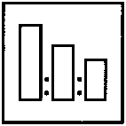
Лак D8113 3 100
HS Отвердитель D8237 / D8238 / D8239 1 32
Растворитель D808 / D807 / D812 1 29

Выбирайте HS отвердители / растворители в соответствии с температурой нанесения *

Выбор отвердителей

Температура нанесения HS Отвердитель Условия сушки

18 - 25°C D8237 Express 20 min при 60°C

25 - 35°C D8238 Быстрый 30 min при 60°C

Выше 35°C D8239 Медленный 35 min при 60°C

УСЛОВИЯ НАНЕСЕНИЯ И СУШКИ
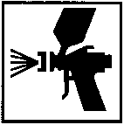  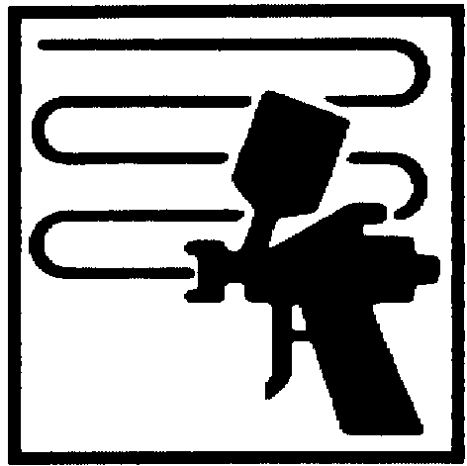  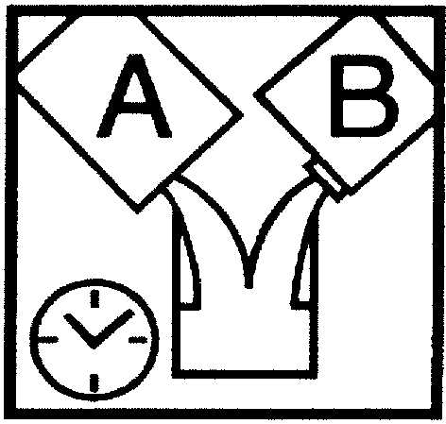  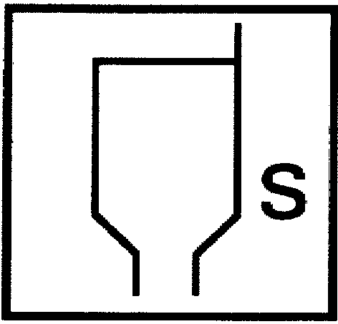   | Краскораспылитель: | 1.2 - 1.4 mm
 | Нанесение  Толщина покрытия  Жизнеспособность при 20°C: | 2 нормальных  50-60 мкм.  2 часа с отвердителем D8237
 | Рабочая вязкость при 20°C  Межслойная сушка | 16 - 19 секунд DIN4.  5 - 10 min – для лучшего результата, до достижения матовой пов-ти
 | Выдержка перед IR сушкой | 5 - 10 min - для лучшего результата, до достижения матовой пов-ти
Сушка при 20°C 8 часов с отвердителем D8237

Сушка при 60°C* 20 min с отвердителем D8237,
30 min с отвердителем D8238,
35 min с отвердителем D8239

Сушка IR 8 - 15 min (в зависимости от цвета)
(Средние волны)
Для достижения оптимальной степени матовости больших горизонтальных поверхностях, через 1 мин после после нанесения 2 слоя наести еще один капельный слой , снизив давление до 1.5 bar.

ПОВТОРНОЕ НАНЕСЕНИЕ

 | Повторная окраска возможна после
 | Сушка при 60°C, или IR | После остывания
 | Воздушная сушка при 20°C | 12 часов
 | Повторно может быть окрашен: | Грунты Deltron, Envirobase, декоративные покрытия Deltron
РЕКОМЕНДАЦИИ ПО НАНЕСЕНИЮ

На степень блеска лака большое влияние может оказывать толщина покрытия и нанесение. Малая толщина и сухое нанесение приводит к пониженному блеску, а превышение толщины и мокрое нанесение приводит к повышенному блеску. Лак рекомендован для полной окраски элементов.

